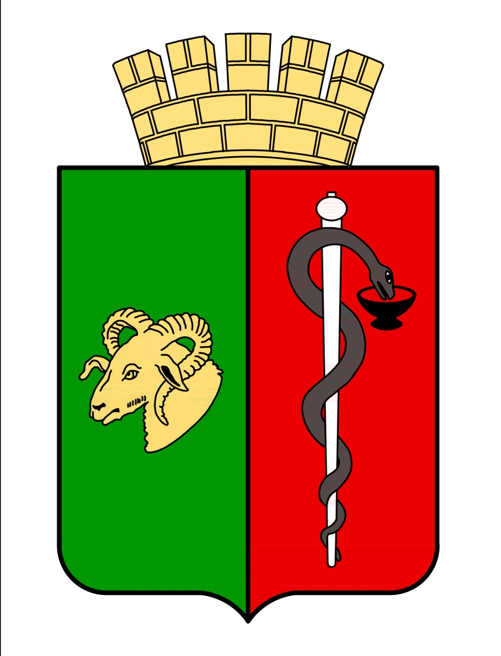


ЕВПАТОРИЙСКИЙ ГОРОДСКОЙ СОВЕТ
РЕСПУБЛИКИ КРЫМ
Р Е Ш Е Н И Е
II созыв
Сессия №14
12.05.2020 г. Евпатория №2-14/7
О внесении изменений в подпункт 1.1. пункта 1 решения Евпаторийского городского совета Республики Крым от 23.09.2019г. № 2-1/4 «Об условиях оплаты труда Главы муниципального образования-председателя Евпаторийского городского совета»
В соответствии со ст.ст. 86, 136 Бюджетного кодекса Российской Федерации, ст. 135 Трудового кодекса Российской Федерации, ст.ст. 40, 53 Федерального закона от 06.10.2003 № 131-ФЗ «Об общих принципах организации местного самоуправления в Российской Федерации», Законом Республики Крым от 08.08.2014 № 54-ЗРК «Об основах местного самоуправления в Республике Крым», Законом Республики Крым от 28.11.2019 № 19-ЗРК/2019«О бюджете Республики Крым на 2020 год и на плановый период 2021 и 2022 годов», постановлением Совета министров Республики Крым от 26.09.2014г. № 362 «О предельных нормативах формирования расходов на оплату труда депутатов, выборных должностных лиц местного самоуправления, муниципальных служащих в Республике Крым» (с изменениями и дополнениями), Уставом муниципального образования городской округ Евпатория Республики Крым, -

городской совет РЕШИЛ:

- Внести изменение в подпункт 1.1. пункта 1 решения Евпаторийского городского совета Республики Крым от 23.09.2019г. № 2-1/4 «Об условиях оплаты труда Главы муниципального образования-председателя Евпаторийского городского совета», изложив его в следующей редакции:
«1.1. Предельный размер месячного денежного содержания в размере месячного денежного содержания в соответствии с приложением №1 к Положению о предельных нормативах формирования расходов на оплату труда депутатов, выборных лиц местного самоуправления, муниципальных служащих в Республике Крым, утвержденного постановлением Совета министров Республики Крым от 26.09.2014 № 362:
- в размере 77 953 (семьдесят семь тысяч девятьсот пятьдесят три) руб. 00 коп..».
2. Подпункт 1.1. пункта 1 решения Евпаторийского городского совета Республики Крым от 23.09.2019г. № 2-1/4 «Об условиях оплаты труда Главы муниципального образования-председателя Евпаторийского городского совета» считать утратившим силу.
3. Действие настоящего решения распространяется на правоотношения, возникшие с 01 октября 2020 года.
4. Настоящее решение вступает в силу со дня обнародования на официальном сайте Правительства Республики Крым – http://rk.gov.ru в разделе: муниципальные образования, подраздел – Евпатория, а также на официальном сайте муниципального образования городской округ Евпатория Республики Крым – http://my-evp.ru в разделе Документы, подраздел – Документы городского совета в информационно-телекоммуникационной сети общего пользования.
5. Контроль за исполнением настоящего решения возложить на комитет Евпаторийского городского совета Республики Крым по вопросам экономической, бюджетно-финансовой и налоговой политики.

Заместитель председателя
Евпаторийского городского Б.К. Назаров

